WOJEWÓDZKI URZĄD PRACY W OPOLU
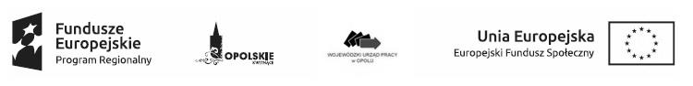

Informacja tabelaryczna nt. projektów spełniających wymogi formalne,
tj. zakwalifikowanych do oceny formalno – merytorycznej w ramach konkursowej procedury wyboru projektów dla Poddziałania
9.1.3 Wsparcie edukacji przedszkolnej.

LP | Nazwa wnioskodawcy | Tytuł projektu | Numer wniosku
1 | STOWARZYSZENIE NA RZECZ DZIECI I MŁODZIEŻY "CHCIEĆ WIĘCEJ" | RAZEM DLA DZIECI | RPOP.09.01.03-16-0001/17
2 | Gmina Byczyna | "Czym skorupka za młodu nasiąknie...II" | RPOP.09.01.03-16-0002/17

Źródło: opracowanie własne

